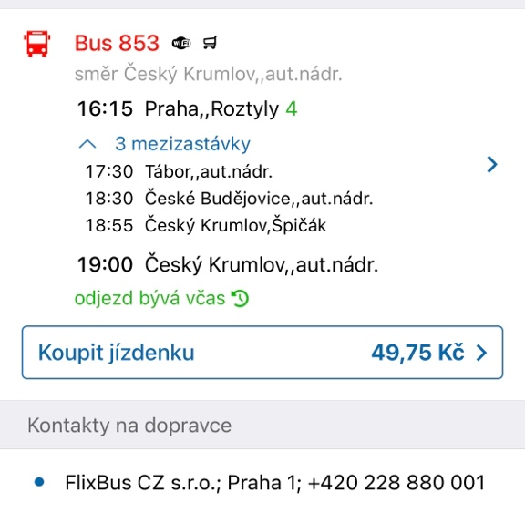
úroveň A1/A2

Cesta do Českého Krumlova
Zadání aktivity:
Vaším úkolem je zkusit si představit situaci, se kterou se můžete
setkat, a zkusit ji vyřešit.
Při práci můžete využít internet nebo umělou inteligenci (Chat GPT).

- Situace:
Chcete jet se svým kamarádem do Českého Krumlova na divadlo. Vy jste v Praze ubytovaný v Old Town Square Hotel, ale váš kamarád bydlí v jiné části Prahy. Proto se sejdete až na autobusovém nádraží (Praha, Roztyly).

Otázky:
- Zjistěte, jaká zastávka metra je nejblíž od vašeho ubytování. (TIP: Zastávka má v názvu adjektivum toho náměstí, na kterém se nachází vaše ubytování.)
- Popište cestu, jak se dostanete na zastávku od vašeho ubytování. (TIP: Můžete si udělat screenshot cesty ze stránky mapy.cz.)
- Popište cestu metrem na zastávku Roztyly. Také zjistěte, kolik stojí jízdenka. (TIP: Můžete využít aplikaci IDOS.)

- Situace:
Vystoupil jste z metra, ale nevíte, kam jít. Zkuste vést dialog s tímto kolemjdoucím (AI: https://chat.openai.com/), kterého se zeptejte, jak se dostanete na autobusové nádraží, na stanoviště 4.

AI musíte nejdříve napsat, co je vaším úkolem!

- Situace:
Výborně, už jste se setkal s vaším kamarádem. Zjistil jste, že on už má koupenou jízdenku, koupil si ji on-line.

AI musíte nejdříve napsat, co je vaším úkolem!

Otázky:
- Zeptejte se vašeho kamaráda (AI: https://chat.openai.com/), jak si můžete koupit jízdenku – do odjezdu autobusu zbývá 10 minut.
- Domluvte se, co budete dělat po skončení divadelního představení.

Situace:
Autobus přijel na autobusové nádraží Praha, Roztyly. Oba jste do něj nastoupili a těšíte se, až budete v Krumlově a uvidíte divadelní představení.

(BONUS: V čem je divadlo v Českém Krumlově odlišné od jiných divadel v Praze?)
